**附件2**

2024届本科毕业生毕业论文（设计）检测系统操作手册

（教师版）

一、登录系统

**1、输入湖南信息学院毕业设计（论文）管理系统域名：****hnuit.co.cnki.net**

**提示：不要使用IE浏览器，也不建议使用360，如360浏览器页面显示缺失，建议使用QQ浏览器、搜狗浏览器、谷歌浏览器，火狐浏览器，并切换极速模式。**

输入用户名密码，选择**教师角色**，（凡登录后忘记密码，可使用“忘记密码”按钮通过手机短信自助找回密码）。**初始用户名密码以学院通知为准。**

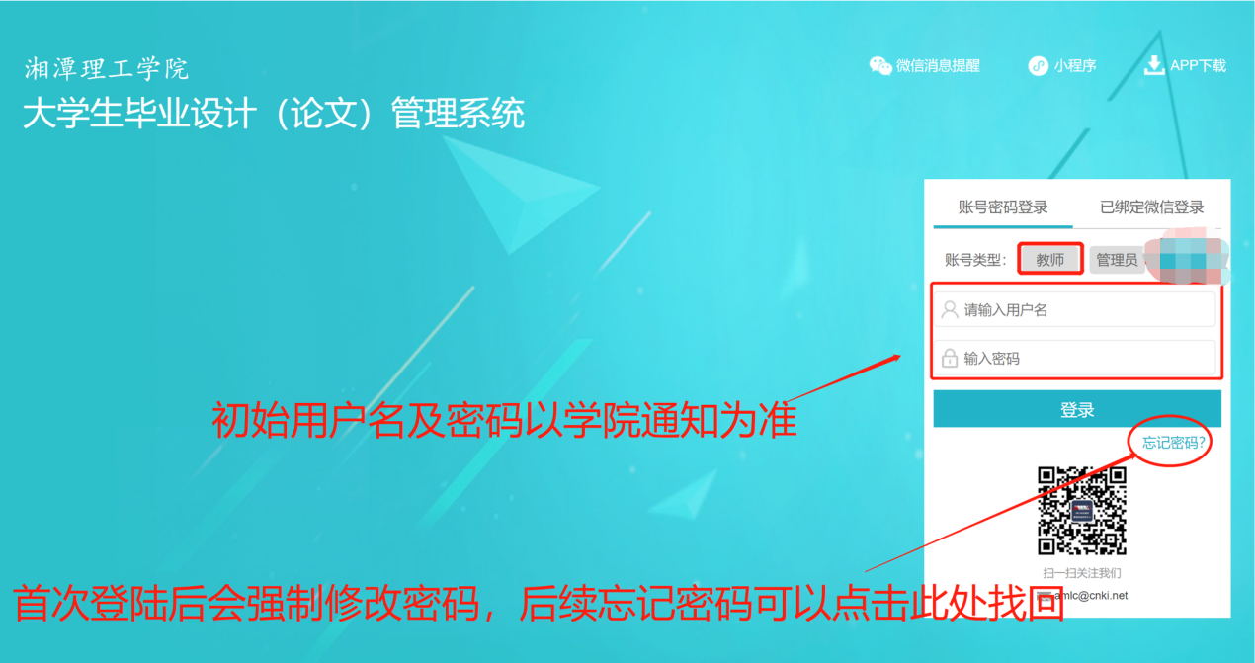

**登录必须绑定手机号，教师外网登录变更IP登录需短信验证。**

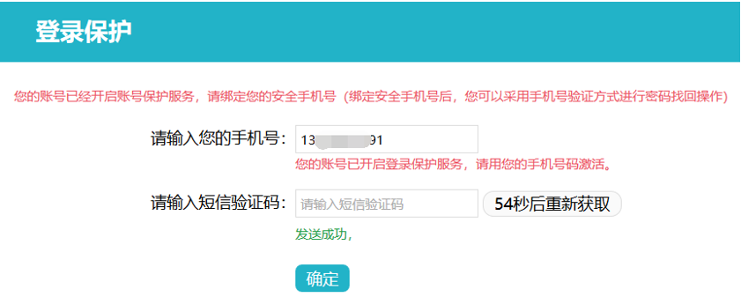

**忘记密码可自助找回。**

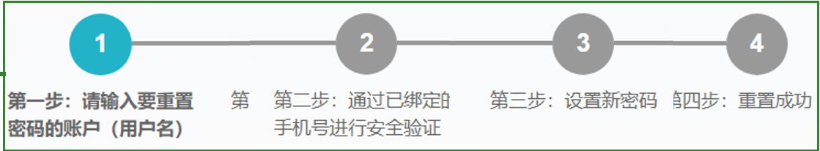

二、申请修改题目（必须！！！）

**本次操作主要目的是：①修改题目，如果题目无误即可不需要修改；②完善论文研究方向，目前研究方向均为“待定”需要老师申请变更为正确的研究方向后再进行审核论文的操作。**

**师生双选管理---教师申报题目---申请修改题目。**

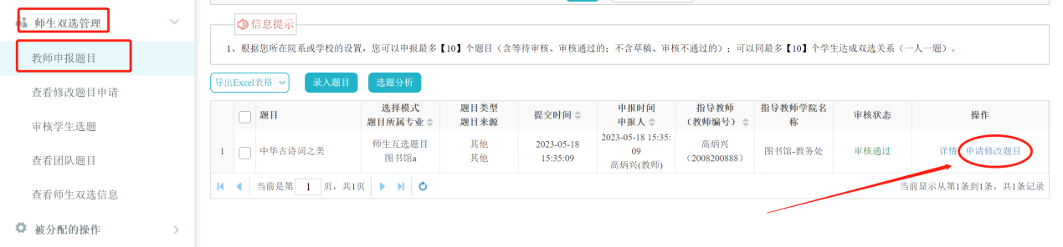

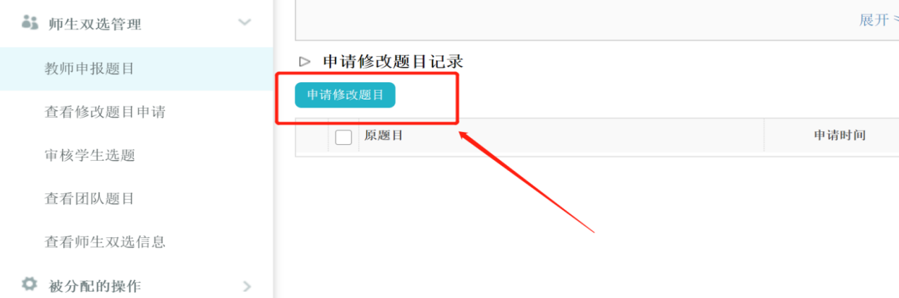

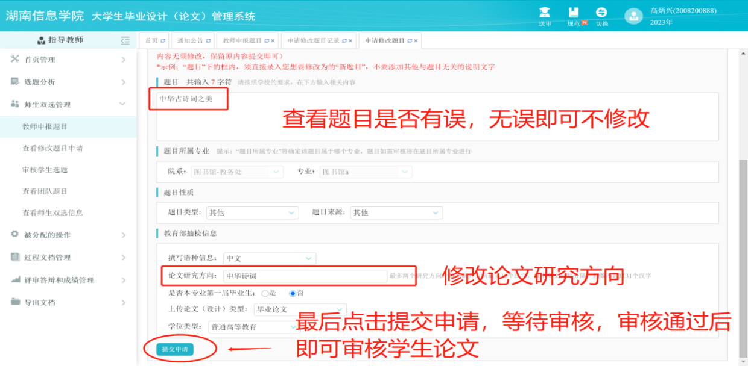

三、非终稿论文检测结果查看

**步骤：左侧导航栏—过程文档—最右侧【查看】内，点详情进行查看论文及检测结果，非终稿无需审核。**

**检测完毕后，可在线查阅或下载抄袭检测报告单。**

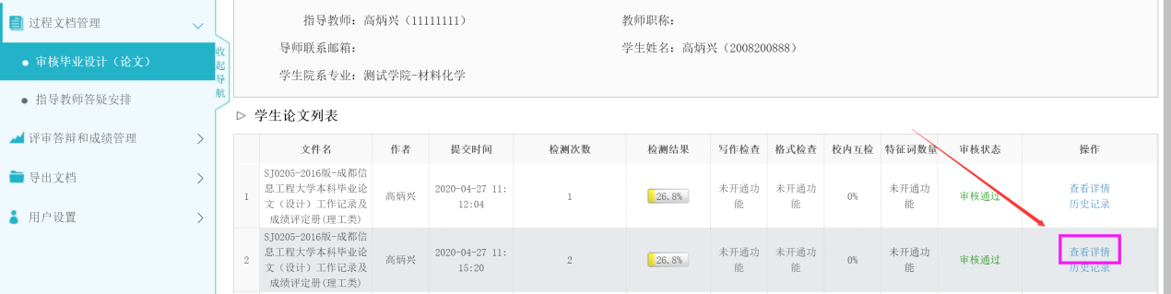

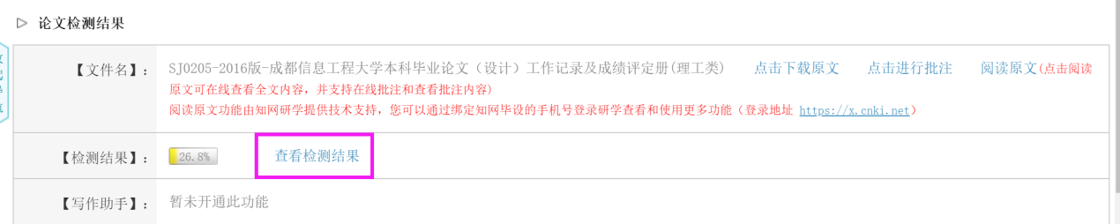

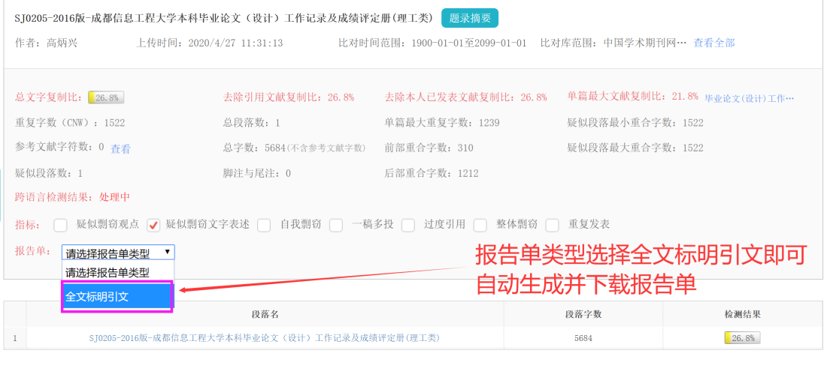

四、终稿论文审核及检测结果查看（重要！！！）

**最终版论文为学生答辩后上传终稿论文，区别于过程检测版本，需要指导老师审核通过后方可查看检测结果，审核不通过或不审核均不能出具检测结果。**

**步骤：左侧导航栏—过程文档—审核毕设论文最终版—最右侧【操作】内，点“审核”进行查看论文及审核。**

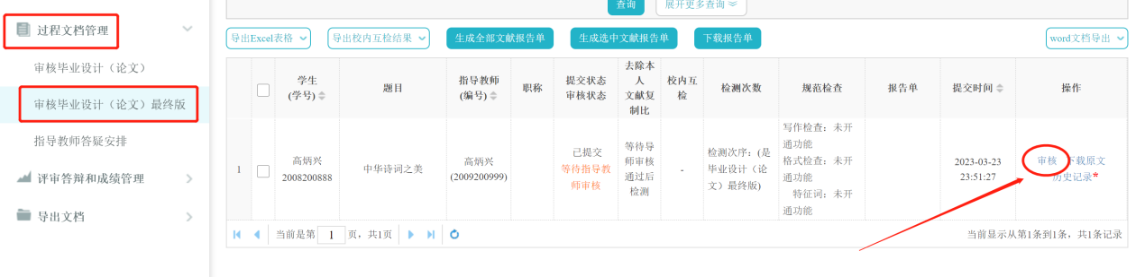

**注：重点审核学生查重系统中提交的论文最终稿，是否符合学校教务处要求，设计作品是否上传，关键词填写是否准确！**

**如设计作品文件比较大，则要求学生上传之前将作品压缩后再上传。**

